МИНИСТЕРСТВО ЛЕСНОГО ХОЗЯЙСТВА
И ОХРАНЫ ОБЪЕКТОВ ЖИВОТНОГО МИРА НИЖЕГОРОДСКОЙ ОБЛАСТИ
Государственное бюджетное профессиональное
образовательное учреждение Нижегородской области
«КРАСНОБАКОВСКИЙ ЛЕСНОЙ КОЛЛЕДЖ»

ПРОГРАММНЫЙ ДОКУМЕНТ
РУКОВОДСТВО ПОЛЬЗОВАТЕЛЯ
Система управления умным домом

УТВЕРЖДАЮ
Преподаватель
_____________ А.В. Торопов

Разработчик: Давеян Э.Г., группа 24-ИС
Руководитель: Торопов А.В.

р.п. Красные Баки
2026г.
- Цель работы :
Провести анализ технического задания системы управления умным домом, выделить компоненты системы, определить требования к их взаимодействию и построить диаграмму последовательности для ключевого сценария.
2. Выделенные компоненты системы
Компонент | Назначение
Мобильное приложение | Управление устройствами и получение статусов
Облачный сервер сценариев | Хранение и выполнение сценариев автоматизации
Центральный контроллер (локальный хаб) | Управление устройствами и обработка событий
Устройства ZigBee/Z-Wave | Лампы, розетки, датчики и другие исполнительные устройства
Локальная база телеметрии | Хранение данных о состоянии устройств
Модуль уведомлений (push) | Отправка уведомлений пользователю

3. Таблица требований к взаимодействию компонентов
Таблица 1 – Требования к взаимодействию компонентов
№ | Компонент-источник | Компонент-приёмник | Тип взаимодействия | Протокол/API | Формат данных | Дополнительные условия
1 | Мобильное приложение | Облачный сервер сценариев | Двунаправленное, синхронное | WebSocket | Команды и статусы | Постоянное соединение
2 | Облачный сервер сценариев | Центральный контроллер | Синхронное | MQTT через TLS | MQTT-сообщения | Шифрование TLS
3 | Центральный контроллер | Устройства ZigBee/Z-Wave | Двунаправленное | ZigBee | Собственный формат протокола | Локальная сеть устройств
4 | Датчик движения | Центральный контроллер | Асинхронное событие | ZigBee | Событие датчика | Передача при срабатывании
5 | Центральный контроллер | Облачный сервер сценариев | Синхронное | REST POST /event | JSON | Передача события в облако
6 | Центральный контроллер | Модуль уведомлений | Синхронное | API через Wi-Fi | JSON | Только при наличии подключения
7 | Центральный контроллер | Локальная база телеметрии | Запись данных | Внутренний API/БД | Телеметрия | Хранение истории состояния

4. Диаграмма последовательности
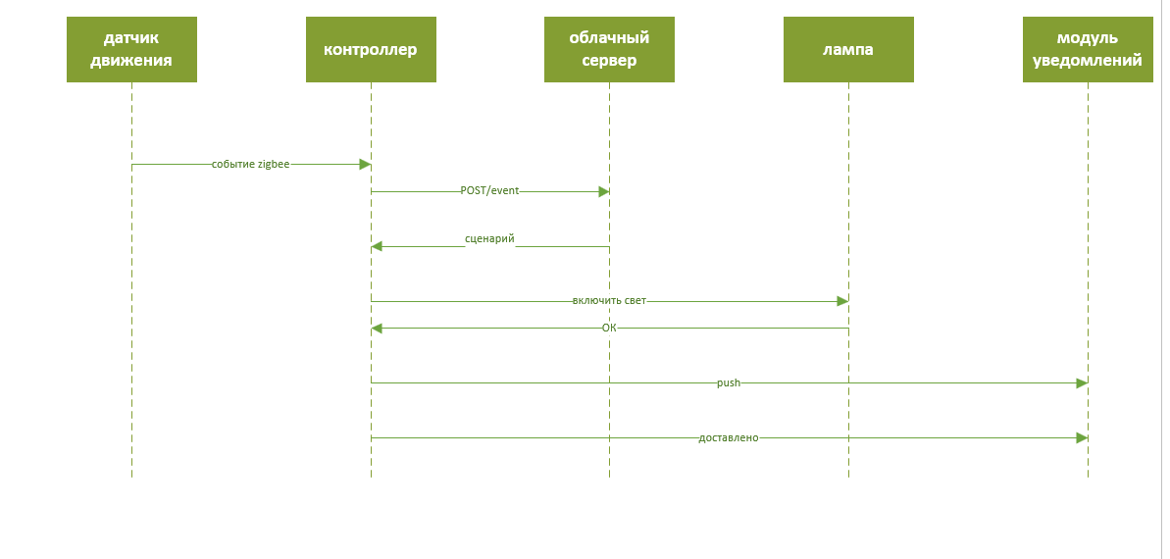
Рисунок 1. Диаграмма последовательности
5. Выводы:
в ходе анализа ТЗ были выявлены основные компоненты системы управления умным домом и требования к их взаимодействию.
Наиболее критичными требованиями являются:
Использование MQTT через TLS между облачным сервером и контроллером для обеспечения защищённого обмена данными.
Надёжная передача событий от датчиков через сеть ZigBee.
Корректная работа механизма автоматизации при получении сценариев из облака.
Доступность модуля уведомлений для своевременного информирования пользователя.
Потенциальные проблемы:
В ТЗ не указан формат данных для MQTT-сообщений.
Не определены таймауты взаимодействия с облачным сервером.
Не описан механизм действий при потере связи между контроллером и облаком.
Отсутствуют требования к обработке ошибок при отправке push-уведомлений.

Контрольные вопросы
1. Где описываются требования к взаимодействию компонентов?
В разделе «Требования к программе», обычно в подразделе «Требования к информационной и программной совместимости»
2. Чем отличаются функциональные и нефункциональные требования?
Функциональные описывают, что делает система. Нефункциональные определяют характеристики работы системы (безопасность, производительность, надёжность)
3. Какие виды взаимодействия существуют?
Синхронное (запрос-ответ) и асинхронное (события, очереди сообщений)
4. Что такое API?
API — интерфейс взаимодействия программных компонентов, содержащий набор методов, параметров и форматов обмена данными
5. Почему важно указывать протокол и формат данных?
Это обеспечивает совместимость компонентов и исключает неоднозначность при интеграции
6. Какие проблемы возникают при нечётком описании взаимодействия?
Ошибки интеграции, несовместимость компонентов, разные трактовки требований разработчиками, увеличение сроков и стоимости проекта

